CICLO FORMATIVO DE GRADO SUPERIOR

DESARROLLO DE APLICACIONES MULTIPLATAFORMA

CURSO 2024/2025

MÓDULO: PROGRAMACIÓN MULTIMEDIA

Práctica: Unidad 1 → Ejercicio 1 Android

Rafael Álvaro Palomares Linares


Android Studio Instalado →

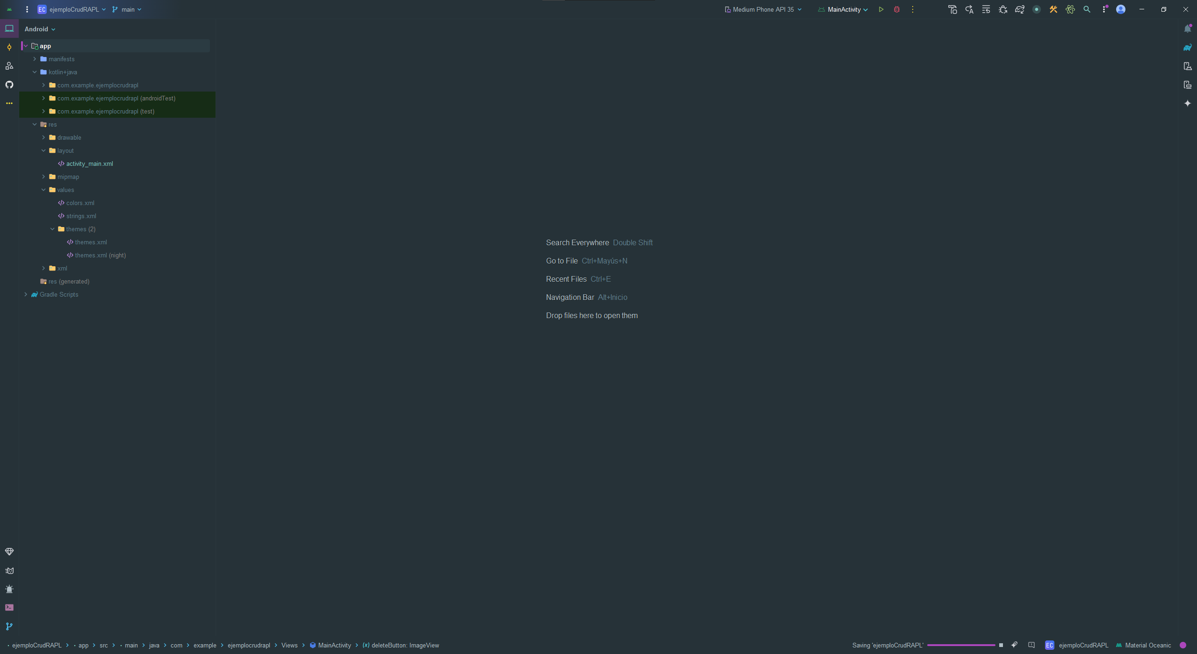
Recursos del proyecto →

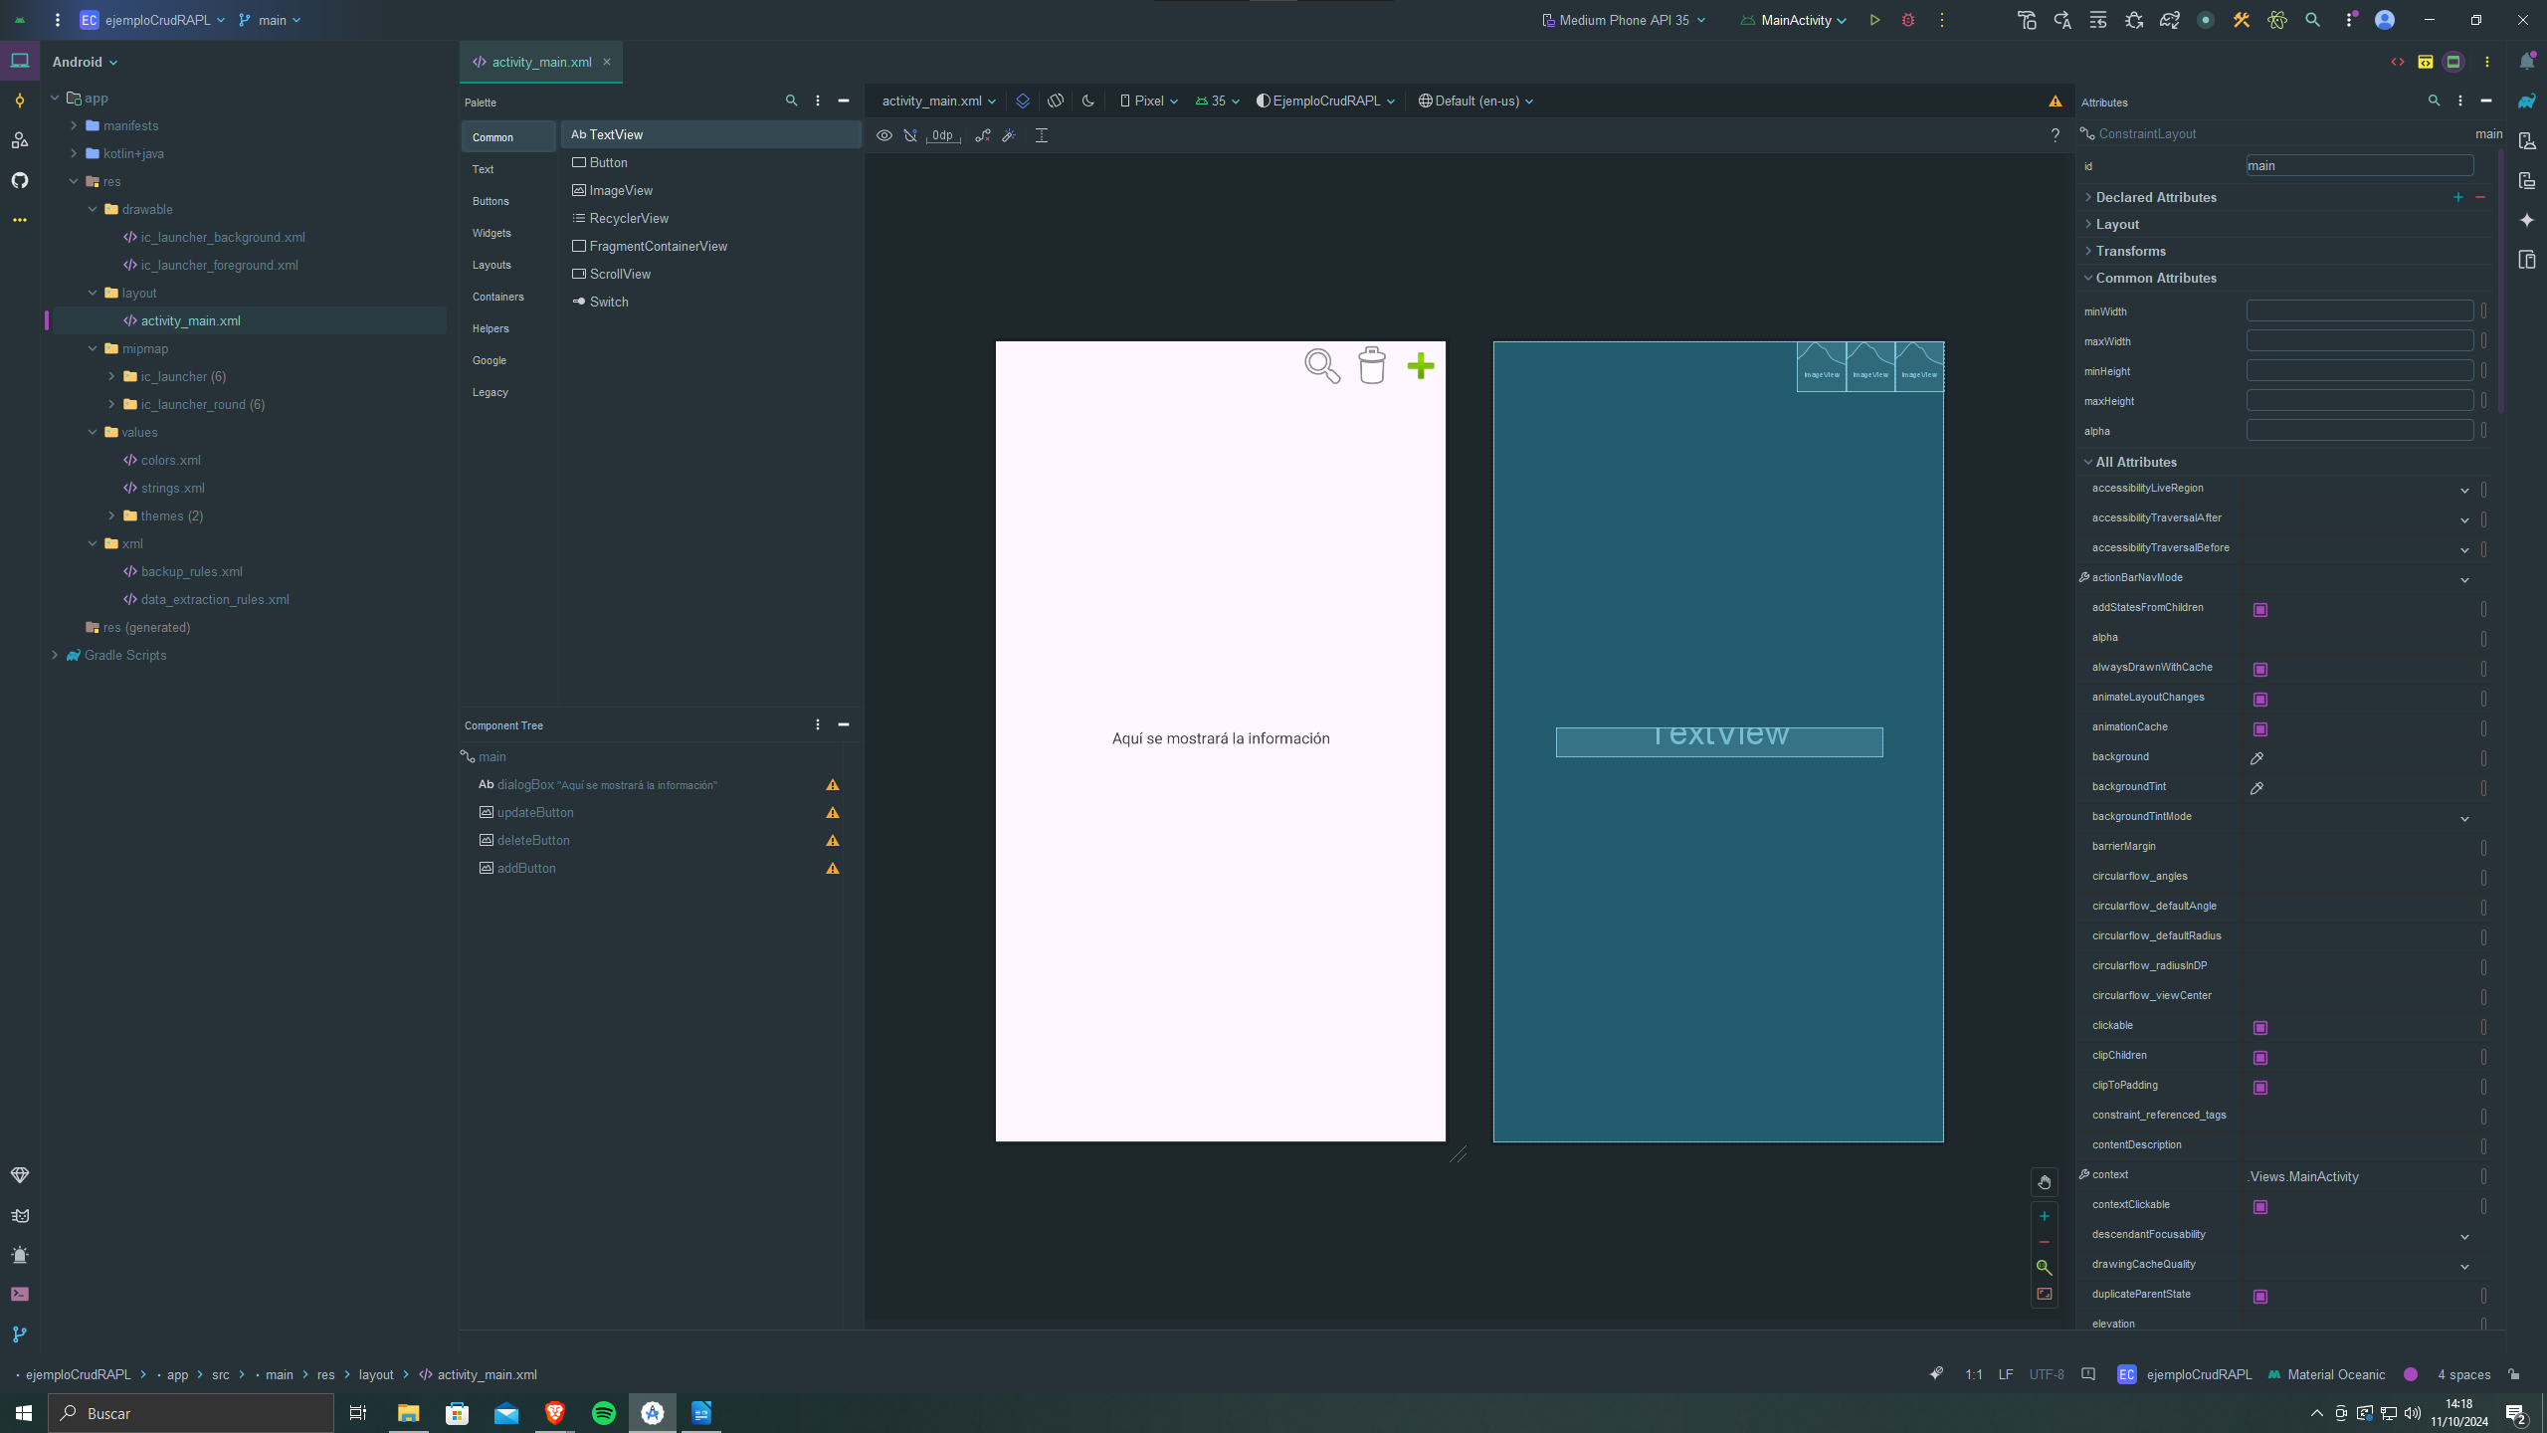
Creamos un recurso imagen → Para ello voy a crear otra rama llamada Ejercicio 1.

